Program v petrovické farnosti v týdnu 25.1.-1.2.2009
25.1.2009  neděle | 3. neděle  v mezidobí  Obrácení svatého Pavla, apoštola | 9.00, 10.30 mše sv.  Závěr Týdne modliteb za jednotu křesťanů
26.1.2009
pondělí
27.1.2009 úterý |  | 18.00 mše sv., poté na faře setkání mládeže od 12 let
28.1.2009  středa | sv. Tomáše Akvinského | 18.30 mše sv., po ní modlitba chvály v kostele a poté setkání společenství na faře a v sakristii
29.1.2009  čtvrtek |  | 18.00 mše sv., adorace Nejsvětější svátosti  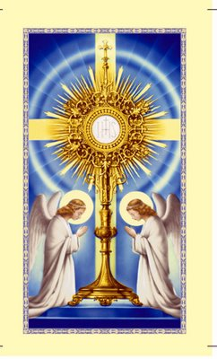
30.1.2009  pátek |  | 18.00 mše sv.
31.1.2009  sobota | sv. Jana Bosko | 18.00 mše sv. po ní modlitba nešpor
1.2.2009  neděle | 4. neděle  v mezidobí | 9.00, 10.30 mše sv.
- V pondělí 2.2. - na svátek Uvedení Páně do chrámu (Hromnice) – mimořádně mše sv. od 8.00 hod.

